# 【共驻共建】富民社区联合奈曼旗第二小学、奈曼旗气象局开展“气象科普零距离 同心同行伴成长”大型主题科普教育活动

富民社区居委会 [奈曼旗和谐富民](javascript:void(0);) 2025年07月02日 16:41 内蒙古

为进一步深化共驻共建单位之间的交流合作，推动家校社协同育人体系建设，2025年7月1日上午，富民社区联合奈曼旗第二小学、奈曼旗气象局，共同开展了“气象科普零距离 同心同行伴成长”大型主题科普教育活动，共计350余人参加。此次活动充分发挥共驻共建单位的资源优势，为孩子们搭建了一个充满趣味与知识的学习平台。

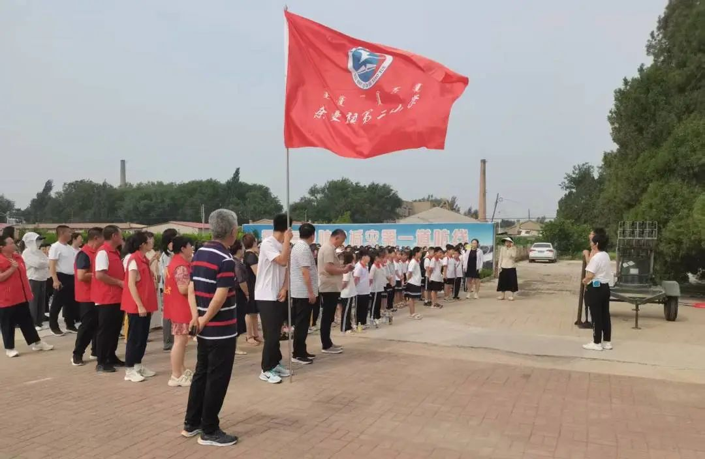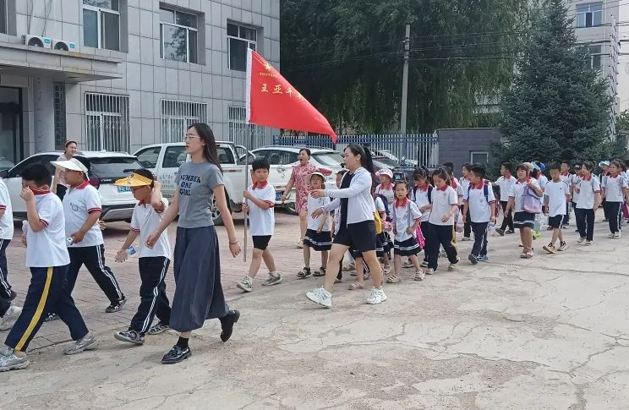

活动现场，奈曼旗气象局的工作人员化身科普讲师，用通俗易懂的语言和生动形象的案例，向孩子们讲解气象知识。从常见的天气现象到气象灾害的预防，深入浅出的讲解，让孩子们听得津津有味。奈曼旗第二小学的老师们则结合教学实际，引导孩子们将所学知识与生活经验相结合，鼓励大家积极提问、踊跃发言。社区志愿者也积极参与其中，维持现场秩序，为活动的顺利开展提供了保障。

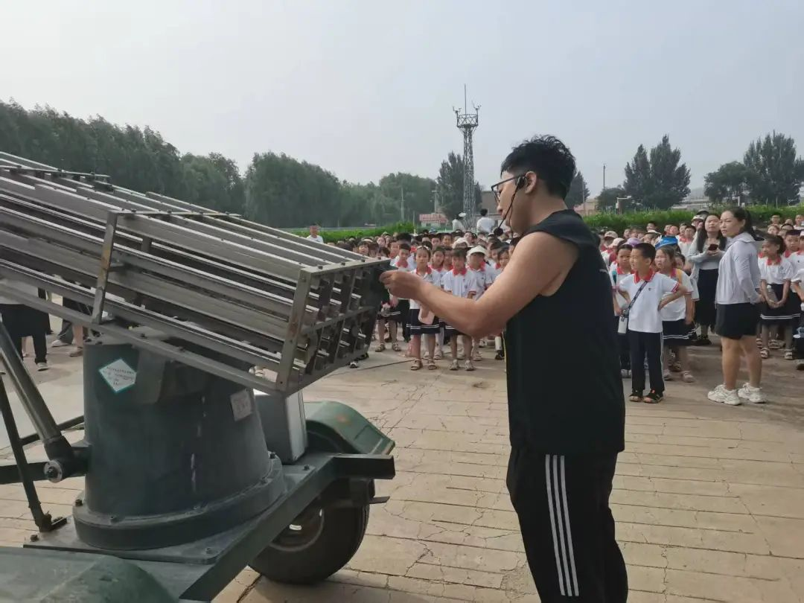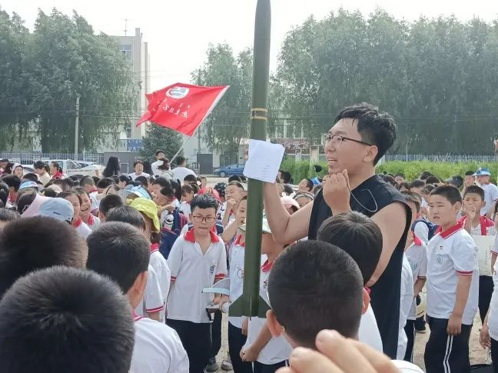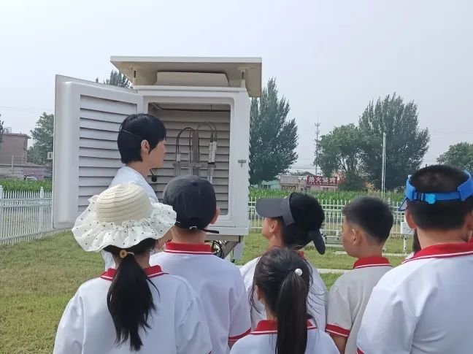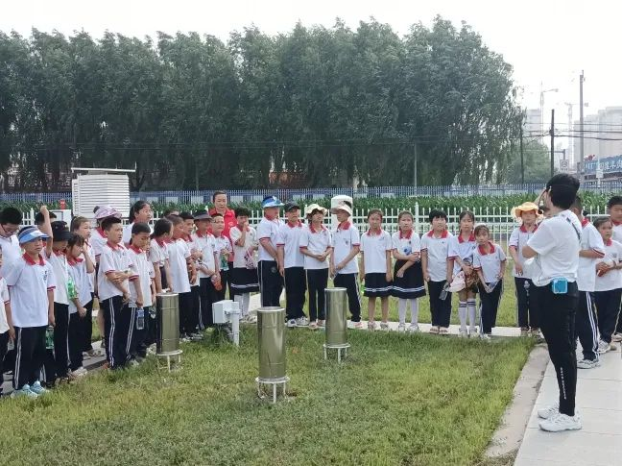

此次活动不仅让孩子们在轻松愉快的氛围中学习到了丰富的气象知识，更通过家校社三方的紧密协作，进一步深化了共驻共建单位之间的联系。

未来，富民社区将继续加强与共驻共建单位之间的交流合作，充分发挥社区平台优势，整合各方资源，持续开展多样化的教育活动，为孩子们的成长成才贡献更多力量，推动共驻共建工作迈向新台阶。